
生命科学与技术学院
College of life sciences and technology

2021生物化学B实验报告
Report on biochemical experiments
（生命学院同学一人一份报告，外院同学一个小组一份报告）

学院college： | 计算学部
专业magor： | 计算机类
姓名name： | 王立亮；刘思远
学号 student ID： | 王立亮120L021620；  刘思远120L021616

学号 | 王立亮120L021620；刘思远120L021616
姓名 | 王立亮；刘思远
实验名称 | 用口腔上皮细胞或毛囊等做性别鉴定---DNA的提取、扩增与检测 | 实验学时 | 8
实验成绩 |  | 实验日期 | 2021年10月24日

实验目的： 电子版的如果不做归纳提炼则不用写
实验原理： 电子版的如果不做归纳提炼则不用写
实验材料、试剂、仪器： 电子版的如果不做归纳提炼则不用写
实验步骤： 电子版的如果不做归纳提炼则不用写

实验结果（重点）：
样品来源：同学（男性）口腔上皮细胞
处理方式：用消毒牙签刮取口腔上皮；之后放于EP管GTL溶液中快速转动，混匀释放细胞；接着加入酶K后混匀；再加入GL后涡旋剧烈震动，瞬离；在65。C温水浴10min，裂解细胞；之后后涡旋剧烈震动，瞬离；将液体转移到纯化柱内管在13400xg/1min下离心；之后再依次分别在加入洗涤液GW1,GW2后在13400xg/1min下离心，丢弃废液；再次在13400xg/1min下离心丢弃废液和外管，将内管开盖晾干2-5min，最后将内管放入新的EP管，将20uLGE加入静置5min，在13400xg/1min下离心，得到离心液便含有DNA。将得到DNA液进行电泳。

实验结果：样品在男性特征基因扩增呈阳性，有相应的条带（图片借用张可承同学小组结果图一，我们组没有出现明显条带图二右。）
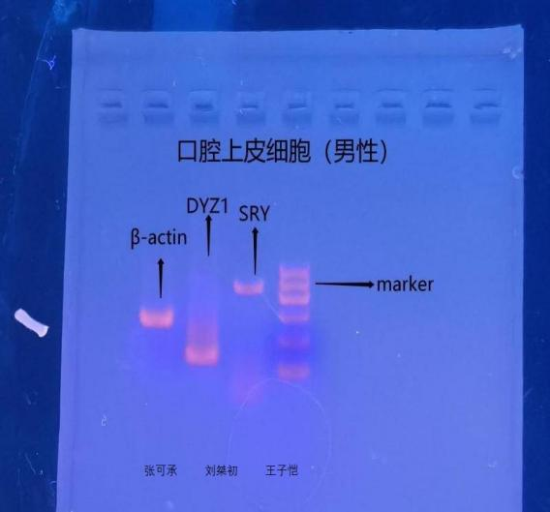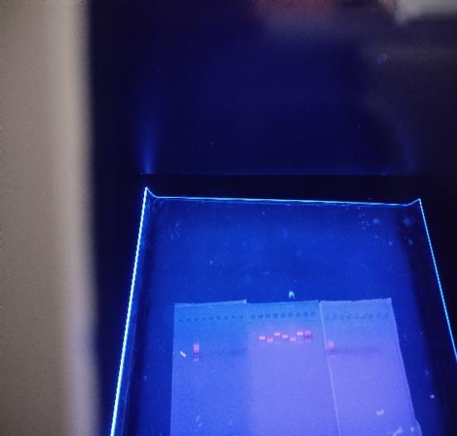
图一 图二右

分析与讨论（重点）：
成败得失及缘由:
- 口腔细胞刮取时可能存在失误，没有获取到足够的细胞。
- 在用GE洗脱时，操作可能存在失误，没有加到柱中间，导致DNA没有洗下。

思考题：基因检测还有哪些应用？选一个或多个，讲讲具体流程。
基因检测是通过血液、其他体液或细胞对DNA进行检测的技术，是取被检测者脱落的口腔黏膜细胞或其他组织细胞，扩增其基因信息后，通过特定设备对被检测者细胞中的DNA分子信息作检测，分析它所含有的各种基因情况，从而使人们能了解自己的基因信息，预知身体患疾病的风险，从而通过改善自己的生活环境和生活习惯，避免或延缓疾病的发生。
基因检测应用：1、遗传病筛查；2、产前基因筛查；3、用药指导；4、肿瘤靶向治疗。

肿瘤靶向治疗：
瘤传统的治疗方法主要是手术、化疗、放疗等手段，常规的手术切除有时并不能完全去除肿瘤组织，伴随后期的化疗或放疗进一步辅助治疗，但是化疗类药物不能特异性识别肿瘤细胞，杀死肿瘤细胞的同时也给正常细胞造成了巨大伤害，正所谓“杀敌一千，自损八百”。近年来，随着人们对基因深入的研究，治疗肿瘤的方法也有了突破性进展，其中靶向治疗一定程度上弥补了传统放疗、化疗的缺陷，可以专门针对肿瘤细胞用药，对机体损害较低。例如，肺癌患者的靶向治疗，常见的EGFR（表皮生长因子受体）突变，EGFR突变一般有18突变，19突变，T790m，20突变，21突变；18突变适合阿法替尼; 19突变可选择的就多了，易瑞沙，特罗凯，凯美纳; T790m选2992,4002,9291,3759; 21突变推荐特罗凯。其中 19突变被称为“黄金突变”，可以选择的靶向药物多，吃靶向效果最好，耐药时间长，最高的有长达十几年的。另外一种突变，ALK（间变性淋巴瘤激酶）突变，可以用的药多，耐药时间长，但是所用的靶向药价格昂贵。肿瘤靶向治疗相对于传统治疗有很大优势，但最好不要去盲目的试靶向药，靶药只有针对特有的基因突变有效，盲目使用只会延误治疗和增加经济损失，靶药的价格一般较贵，但基因检测的价格相对来说相对便宜，对于靶向治疗手段的患者首先要进行基因检测，以非小细胞肺癌的患者为例，主要方案有：先检测EGFR基因，然后检测ALK基因，如果都没有，再考虑检测别的基因。EGFR和ALK是东亚非小细胞肺癌患者中最常见的基因突变点，合计占非小细胞肺癌50%左右，在不吸烟女性患者中比例更高。

